Hướng dẫn trả lời câu hỏi: "Quan sát hình 1, em hãy mô tả hình dạng lưới kinh, vĩ tuyến ở mỗi bản đồ.
" - dựa vào kiến thức trong Bài 2 Địa lí lớp 6 sách Kết nối tri thức.

Câu hỏi
Quan sát hình 1, em hãy mô tả hình dạng lưới kinh, vĩ tuyến ở mỗi bản đồ.
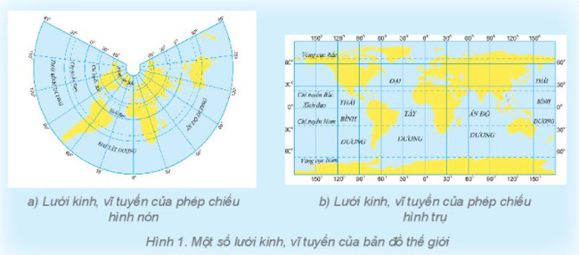

Trả lời câu hỏi 1 trang 105 SGK Địa lí lớp 6 Kết nối tri thức
- Hình a: Lưới kinh, vĩ tuyến của phép chiếu hình nón
+ Kinh tuyến là chùm đường thẳng giao nhau tại điểm cực.
+ Vĩ tuyến là các cung tròn đồng tâm ở điểm cực.
- Hình b: Lưới kinh, vĩ tuyến của phép chiếu hình trụ
+ Kinh tuyến là các đường thẳng song song thẳng đứng cách đều.
+ Vĩ tuyến là các đường thẳng song song cách đều nằm vuông góc với các đường kinh tuyến.
-/-
Trên đây là phần nội dung trả lời cho câu hỏi "Quan sát hình 1, em hãy mô tả hình dạng lưới kinh, vĩ tuyến ở mỗi bản đồ." giúp giải bài tập Địa lí lớp 6 thật dễ dàng.

